课程介绍
官门山基地
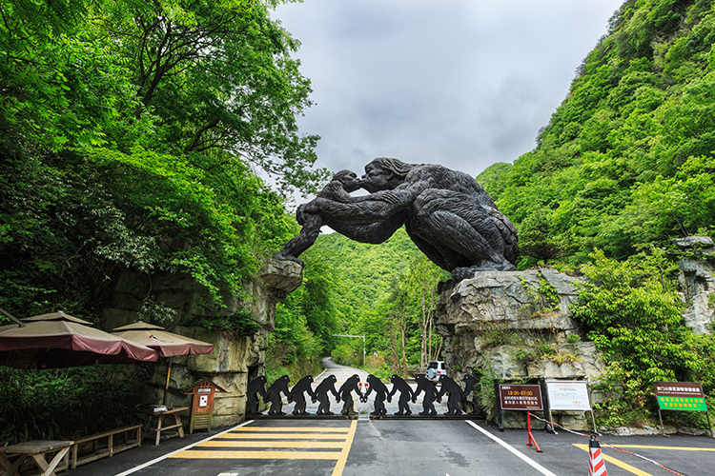
官门山是位于神农架省级旅游度假区木鱼镇的生态科普景区，209国道旁，属于神农架国家级自然保护区和神农架国家地质公园范围，是神农架重要景区和绝版景区，也是鄂西生态文化旅游圈重要组成部分之一。自然生态博物馆以其真实性、直观性，向公众展示神农架生物多样性，使其成为神农架生态环境教育、科研教学实习基地和传播传统自然文化的平台。自然生态博物馆由地质馆、生态馆、科考馆和民俗馆4个主题馆、1个野人洞、1个接待厅、1个学术报告厅和1个临时展厅组成。

神农顶基地
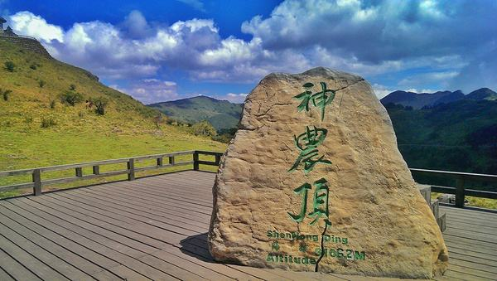
神农顶风景区在神农架西南部的自然保护区内，总面积约883.6平方公里，海拔3000米以上山峰6座，有“华中屋脊”之称。最高峰神农顶是大巴山东延的余脉，是大巴山脉的最高峰，海拔3106.2米，也为华中地区最高的山峰，号称“华中第一峰”，神农顶景区因此而得名。神农顶风景区是国家级自然保护区，5A级景区，是以保存完好的森林自然生态系统为背景，以生态多样性为特点，体现人与自然和谐共存主题的自然生态旅游区，是神农架重点风景名胜区、也是湖北省重点风景名胜区之一。神农顶、金猴岭原始森林、小龙潭、金猴岭、神农源、华中屋脊、神农谷、凉风垭、板壁岩。

大九湖基地
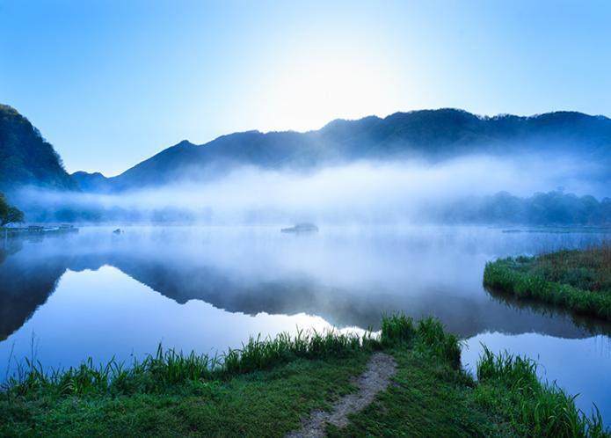
神农架大九湖国家湿地公园，地处31°34′ ～31°33′N、109°56′ ～110°11′E之间，位于湖北西北端大巴山脉东麓的神农架西南边陲，坐落于长江和汉水的分水岭上。在汉江流域的堵河上游，西南与重庆市巫山县、巫溪县接壤，东南是通向神农溪、大三峡的要冲，北与竹山、房县毗邻，素有“一脚踏三省六县”之说。总面积9320公顷，平均海拔1730米，属典型的亚高山沼泽型湿地气候。大九湖国家湿地公园其湿地生态系统主要包括亚高山草甸、泥炭藓沼泽、睡菜沼泽、苔草沼泽、香蒲沼泽、紫茅沼泽以及河塘水渠等湿地类型，在中国湿地中具有典型性、代表性、稀有性和特殊性，国家AAAAA级风景区。

天燕基地
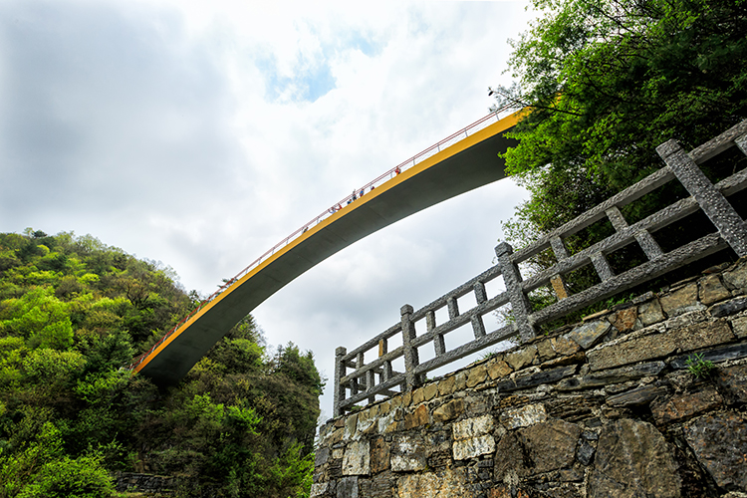
天燕风景区海拔2200米，以奇树、奇花、奇洞与山民奇风异俗为特色，以猎奇探秘为主题的原始生态旅游区。天燕生态旅游区因北有燕子垭，南有天门垭而得名，控制面积110平方公里，规划开发面积55.18平方公里，是我国正在建设中的生态旅游区和亚洲生物多样性示范基地，是国家重点投资的全国生态旅游示范区。垭口西侧的半壁上有会仙桥、观景台、燕舞亭等建筑，会仙桥相传为炎帝神农氏与太上老君会面的地方，据说神农氏就是在这里劝太上老君将炼丹炉改为冶金炉。桥头的香柏迎风傲霜，婀娜多姿，桥下的森林原始古老，生机盎然。沿小径登临燕舞亭，可领略原始森林的特有风貌。凭石栏俯瞰塔坪村，可饱赏云海佛光的壮丽景观。

天生桥基地
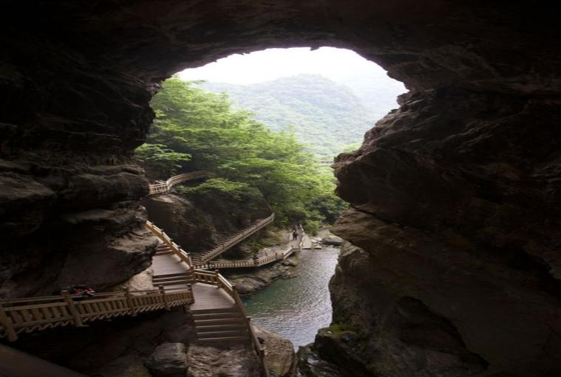
天生桥景区位于湖北省神农架老君山下，是一个生态旅游区。天生桥景区海拔1800米，总面积20平方公里。天生桥景区位于神农架南部的老君山北麓，经过亿万年水流侵蚀，形成了一个天生穿洞，山泉穿洞而下，故名“天生桥”。天生桥景区是一个集休闲览胜与文艺创作为一体的生态旅游区。

神农坛基地
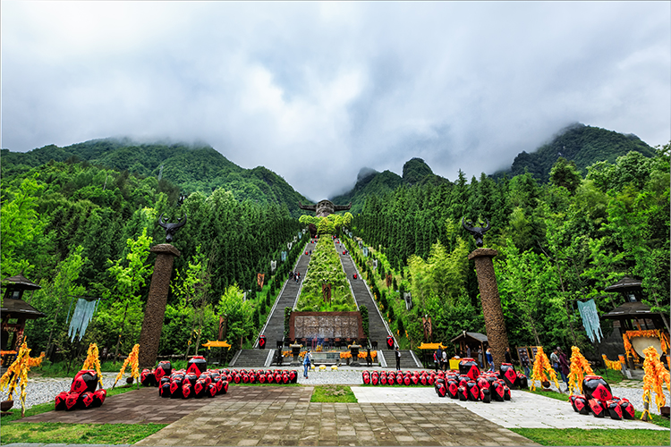
神农坛地处湖北省神农架林区木鱼镇，是神农架旅游的南大门，也是中心旅游区。闻名遐迩的香溪河由此缓缓南流。整个景区内青山环抱，美丽而幽静，吸引了无数港、澳、台胞和海外侨胞寻根，祭祀炎黄子孙的祖先——炎帝神农氏。神农祭坛景区内青山环抱，美丽而幽静。景区分为主体祭祀区、古老植物园、千年古杉、蝴蝶标本馆、编钟演奏厅五大部分，其主体建筑是神农巨型牛首人身雕像，像高21米，宽35米。雕像立于苍翠群山之间，以大地为身躯，双目微闭，似在思索宇宙奥秘。祭祀区内，踩在脚下的是代表天和地的圆形和方形图案，在代表地的方形图案中，五色石分别为五行学说中的金、木、水、火、土。景区分为主体祭祀区，古老植物园，千年古杉，蝴蝶标本馆，编钟演奏厅五大部分。据史册记载华夏始祖神农氏尝草别谷，为民疗疾，开创了中华医药学和农业的先河，为黎民百姓的生产生活作出了不朽的贡献，而神农架曾是他尝草采药的地方，为了纪念神农老祖一生的丰功伟绩，让炎黄子孙世代祭拜，便在这块风水宝地修建了祭坛。

炎帝剧场基地
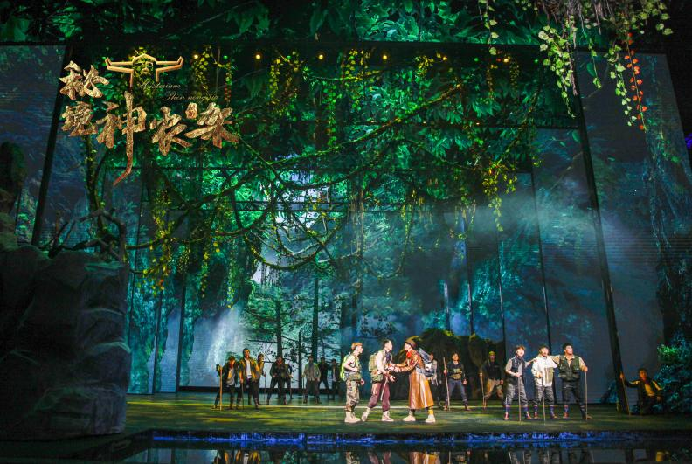
神农架林区位于中国长江与汉水间的川鄂交界地带，有 “华中屋脊”之称。巍峨连绵的群山之间，流传着神农尝百草的传说，也隐藏着野人的足迹。艺术创作者担负着挖掘并传播中国文化，以文化人、以文育人的职责，以这一职责为己任，我们经过深入了解神农架文化，进行了《秘境神农架》的创作编排。 该剧以一支“野考队”深入神农架腹地寻找野人的故事为线索，通过队员所经历的苦，所感受的情，所看见的美，将神农架 的神秘、神圣、神奇以舞台艺术的形式进行展现。

附件1
宜昌市基地(营地)课程及收费备案表
申报时间：2021年6月
基地名称 | 全国中小学生神农架研学实践基地 |  |  |  |  |  | 基地编号
负责人 | 吴艳丽 |  | 联系电话 | 16608600698 |  |  | 联系人 | 吴艳丽 | 联系方式 | 16608600698
基地名称 | 序号 | 课程名称 |  | 课程时长 |  | 适用阶段 | 课程形式 | 所用耗材 |  | 收费标准
神农坛基地 | 01 | 《感恩先祖祭祀》 |  | 180min | 360min | B、C、D | a、b、c | 服装、音响设备、鼓、香、祈福带、祭文、研学手册等 |  | 50元/人 | 96元/人
神农坛基地 | 02 | 《神农文化定向》 |  | 90min |  | B、C、D | a、b、c | 地图、识图工具、运动器材、点位道具等 |  | 45元/人
官门山基地 | 03 | 《昆虫课程》 |  | 90min |  | A、B、C、D | a、b、c | 蜂箱、蜂具、蜂蜜、防护服等 |  | 50元/人
官门山基地 | 04 | 《动物课程》 |  | 120min |  | A、B、C、D | a、b、c | 饲料、手套等 |  | 50元/人
官门山基地 | 05 | 《植物课程》 |  | 90min |  | A、B、C、D | a、b、c | 落叶、麻布、麻绳、胶枪、画笔、剪刀、过塑机等 |  | 45元/人
官门山基地 | 06 | 《地质课程》 |  | 90min |  | C、D | a、b、c | 手套、打孔器、注射器、树叶、清水、烧杯等 |  | 45元/人
天燕基地 | 07 | 《观星课程》 |  | 120min |  | B、C、D | a、b、c | 手机、天文观测软件、望远镜等 |  | 50元/人
天燕基地 | 08 | 《林中精力梅花鹿》 |  | 90min |  | A、B、C、D | a、b、c | 玉米、卡纸、彩色笔 |  | 35元/人
天燕基地 | 09 | 《短嘴金丝燕课程》 |  | 90min |  | B、C、D | a、b、c | 音叉、吸管、塑料盆等 |  | 35元/人
天燕基地 | 10 | 《滑雪课程》 |  | 180min |  | A、B、C、D | a、b、c | 滑雪服、手杖、护目镜、头盔等 |  | 150元/人
神农顶基地 | 11 | 《川金丝猴课程》 |  | 90min | 120min | A、B、C、D | a、b、c | 防护服、花生等 |  | 40元/人 |  | 160元/人
神农顶基地 | 12 | 《国防课程》 |  | 90min |  | A、B、C、D | a、b、c | 音响设备等 |  | 30元/人
神农顶基地 | 13 | 《地质课程》 |  | 90min |  | A、B、C、D | a、b、c | 手套、打孔器、注射器、烧杯等 |  | 50元/人
大九湖基地 | 14 | 《泥炭藓课程》 |  | 90min |  | A、B、C、D | a、b、c | 沙、小石子、矿泉水瓶、木炭、棉花、海绵、便携式水质监测仪等 |  | 45元/人
大九湖基地 | 15 | 《共绘蓝图》 |  | 90min |  | A、B、C、D | a、b、c | 颜料、画笔、调色盘、大图纸、小图纸等 |  | 35元/人
大九湖基地 | 16 | 《神农香菊》 |  | 120min |  | C、D | a、b、c | 神农香菊、提取香精的器具、成品容器、眼罩等 |  | 45元/人
炎帝剧场基地 | 17 | 《秘境神农架》 |  | 120min |  | A、B、C、D | d |  |  | 130元/人
说明：课程时长按分钟填写；适用阶段按小学1-3年级、小学4-6年级、初中、高中四类分别A、B、C、D，根据实际情况可多选；课程形式按实践体验、集中讲授、游览参观、其他情况四类分别填写a、b、c、d，根据实际情况可多选。
宜昌市研学旅行工作协调小组
（宜昌市教育局代章）

